

# 本科生毕业设计（论文）开题报告

题 目： 基于Docker技术构建机器学习 PaaS平台

院 系： 光学与电子信息学院

专业班级：微电子科学与工程1401班

姓 名： 张超

学 号： U201414176

指导教师： 邓前松

2018 年 03 月

**一、选题背景与文献综述**

近年来，随着机器学习中神经网络算法的深入发展以及计算机计算能力的提升，机器学习被更广泛地应用于人工智能各个领域，形成了模式识别、数据挖掘、统计学、计算机视觉、语音识别、自然语言处理等交叉学科，已经成为近些年来人工智能领域最受关注和应用最广泛的技术之一。越来越多的高校实验室，企业研究院等科研机构从事机器学习研究，但是建立机器学习平台是一件复杂的事情，需要高性能GPU、CPU、SSD、主机，还要维护一个容易出问题的机房。除此之外，配置相关软件环境，获取大容量的数据集都需要花费大量的精力。因此，如何简化机器学习研究和开发流程，减少运维工作，使研究者专注于算法研究，将成为机器学习开发过程中面临的一个重要问题。

随着存储和服务器技术的快速发展和互联网行业的繁荣，计算资源成本越来越低，计算资源算力也越来越强大。这一趋势使得云计算得到广泛应用，所谓云计算，是指计算资源（CPU,GPU,存储）作为可以出租的通用工具按需提供给用户租用。过去的几年里，云计算的出现对整个信息技术行业产生了巨大的影响，谷歌、亚马逊、微软、阿里巴巴等大公司努力提供更强大、更可靠、更低成本的云计算平台，试图重塑他们的商业模式。相比于传统模式，云计算拥有诸多的优势，它被广泛应用于各个行业，绝大多数中小型公司都选择大型云服务提供商的服务器资源，而不是自建服务器机房，由此催生了各种类型的云计算服务商。

云计算服务通常意义上分为三类：基础设施即服务（IaaS，infrastructure as a service），为用户提供硬件设施（服务器、存储、网络）和相关软件（虚拟化操作系统、文件系统）服务；平台即服务（PaaS, platform as a service），通过Web向开发人员提供应用程序开发和部署平台服务；软件即服务（SaaS, software as a service），为用户提供托管的软件（运行在平台和基础设施上）。

如下图1所示，表示了三层之间的关系。

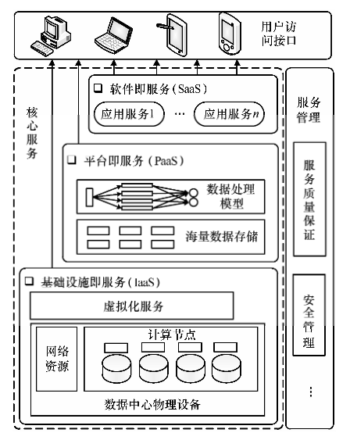

**图1 云计算服务层次框架图**

**二、PaaS平台国内外发展动态**

随着虚拟化技术的发展和云计算技术的日益成熟，越来越多的企业专注于为用户提供PaaS服务。一些 PaaS 供应商使用容器来减少为每个应用程序创建一个新的 VM 的开销, 从而降低了运行 PaaS 应用程序的成本, 同时在流程、网络和文件系统级别保持隔离，保证了可移植性和安全性。 PaaS提供了应用程序级详细服务, 并在云基础结构之上提供一个执行和开发环境。允许用户获得云服务, 而不需要购买和管理底层基础设施的成本和复杂性。平台允许开发者在云端实现或上传他们的应用程序, 这些应用程序就像普通的 Web 应用程序一样可以访问, 并且在使用量增长时自动升级。这使得开发者专注于生产开发而不是网络管理、存储和计算，这样可以极大地节约用户时间和精力，并为他们提供可靠且实用的服务。

相比于IaaS，PaaS专注于垂直领域，更趋向定制化。而机器学习近些年才被广泛应用，因此还未出现一家成熟的PaaS服务商为机器学习研究者提供应用级服务，导致机器学习研究者只能使用IaaS服务商提供的云计算资源，一步步搭建定制化的机器学习环境。这一过程中，开发者不得不投入时间和精力来管理计算资源、搭建相应软件环境、部署应用程序。

近年来，部分云计算企业了发布机器学习领域的PaaS平台，为机器学习研究者提供更精细化的服务。目前出现的机器学习PaaS平台主要有以下三类：

（1）提供训练环境以及周边功能，能够将机器学习模型快速转化为应用。

（2）仅提供机器学习云计算服务，提供了基本的快速部署和训练深度学习模型训练功能。

（3）提供定制化的机器学习环境，提供某种特定深度学习框架的软件环境。

以上现有的平台并不能解决目前机器学习研发所面临的问题，FlyodHub是其中最优秀的PaaS平台，但是由于其发布仅四个月，产品的可用性依然不够，在拓展性和性价比仍然有很大的优化空间。而Azure和Bluemix提供的深度学习平台的关键弱点是可扩展性，内部集成和与开源深度学习框架的互操作性。除了Google Cloud ML（支持TensorFlow程序），现有的深度学习服务目前无法执行在Caffe，Theano或Torch等流行框架下编写的模型。这个限制是一个致命性的缺点，TensorFlow并不能满足用户的的开发需求。而且从机器学习模型到可调用的工程应用中间还有许多事情要做，这些平台更是无法满足这一需求。

**三、方案论证**

一般而言，开发一个基于深度学习的应用开发者首先需要去购买公有云服务，比如阿里云、AWS等，然后在云主机上安装相应的机器学习框架，常见的框架有Caffe、PyTorch、Chainer、MxNet、TensorFlow、Keras，接着，开发者需要配置相应的GPU，比如NVDIA、AMD。基本完成深度学习环境搭建之后，开发者开始训练机器学习模型，首先需要选择数据集，在训练数据集较大的情况下，需要使用云端数据盘，比如HDFS、NAS，达到理想的效果以后，再开始部署该机器学习应用，使得该模型能够对外提供服务。以提供HTTP的API为例，开发者除了完成上述流程以外，同时需要配置相关网络设置，如服务监控、域名解析，如果是大规模应用还需要考虑负载均衡。在要提供稳定的服务之外，开发者还需要做相应的运维工作，基本流程如图2所示。通过以上流程才能完成一个基本的机器学习模型到应用的训练和部署流程。

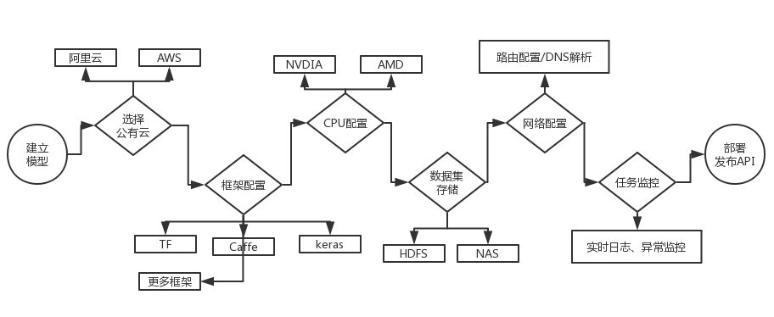

**图2 一般模型训练流程图**

本文所设计的PaaS平台将以上流程简化为两步，让用户在一分钟内完成模型环境搭建、训练和部署（模型训练时间与框架、模型复杂度、计算机性能有关，这里的时间不包括模型训练本身所用时间），基本流程如图3所示。该平台让用户专注于算法开发，在建立模型以后，将程序上传到该平台，选择公开数据集，一键开启任务训练模式，极速发布API。将服务器选择、环境搭建、数据集选择、应用部署、运维等工作转移到PaaS平台，由该平台来实现自动化配置。

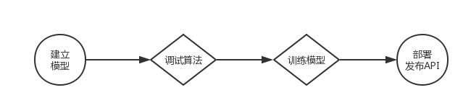

**图3 简化后平台训练流程图**

本文借鉴Heroku和Google App Engine的架构，设计了用于机器学习领域的PaaS平台，并依据机器学习开发流程做相应的优化和改进，以实现一个高拓展性，高可用性，高性价比的灵活的机器学习PaaS平台。图4是该平台的系统架构图。IaaS层基于阿里云的CPU集群和GPU集群构建，数据存储选用阿里云NAS服务，用分布式存储系统来分发数据集和大文件。然后在IaaS层的基础上构建容器集群服务和Web服务：

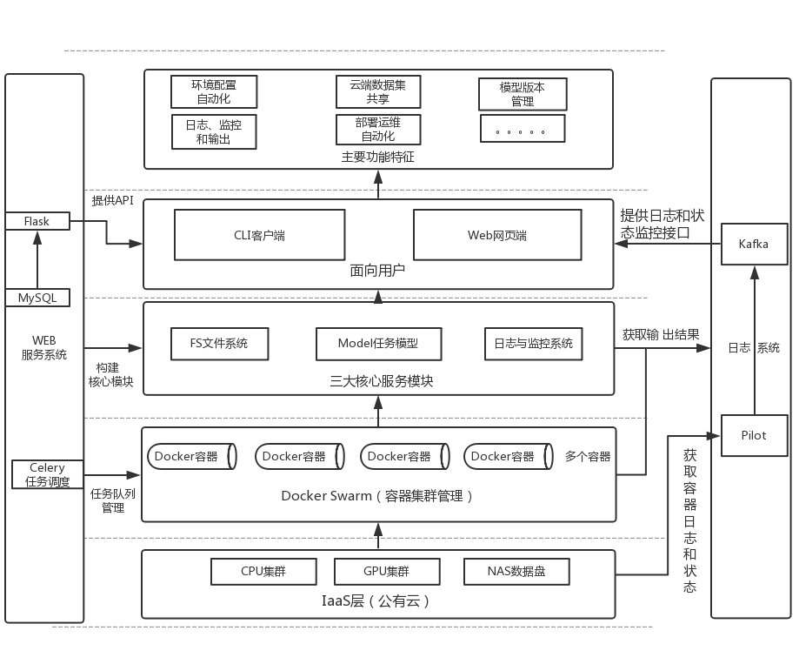**图4 机器学习PaaS平台架构图**

1. Docker容器集群：

Docker 是 PaaS 提供商 dotCloud 开源的一个基于 LXC 的高级容器引擎，对基础设施服务进行虚拟化和隔离，把应用需要的运行环境、缓存环境、数据库环境等封装起来，形成一个独立的开发环境。本文设计的平台选用Docker容器技术封装用户所需要的训练环境和服务，由于需要在一个主机上运行多个容器实例，以合理分配和共享资源。多个容器的管理和调度是一个非常复杂的难题，本文设计的平台选用Docker Swarm构建容器和管理集群，通过把多个Docker Engine聚集在一起，形成一个大的docker-engine，对外提供容器的集群服务。同时这个集群对外提供Swarm API，使得用户可以像使用Docker Engine一样使用Docker集群。Docker Client发送请求给Swarm，Swarm处理请求并发送至相应的Docker Node，Docker Node执行相应的操作并返回响应。当用户初始化并开始一个训练任务时，平台将任务放入调度队列，当队列任务被执行时，平台通过Swarm实例化一个Docker容器，并根据任务所需配置初始化容器环境，并将这个容器分配给该用户。当任务结束时，该容器会被自动回收，输出结果和相关文件存储到任务模型中，方便用户查看和复现。

1. Web服务模块：

WEB模块是该平台另外一个核心服务，用以维持整个平台的运行和自动化，以及提供用户的操作界面和接口。该模块分为以下部分：

1. FS文件系统：该系统由NAS和Flask构建，NAS用于存储数据集，分布式存储架构使得用户能够快速引用大体积的数据集，提升开发效率。Flask来管理模型相关文件，该架构中将FS系统独立出来，为其他服务提供访问接口，可以将WEB服务模块解耦，提升稳定性和开发效率。
2. Model任务模型：任务模型是为方便描述和开发定义的概念，在该系统中，是指一次训练任务及其所包含的信息，包括相关程序文件及存储路径、训练任务所需软件环境及配置、训练任务的描述信息（用于区分各个模型，方便辨识，方便多人协作）、输出结果、日志等信息。一个任务模型包含了该训练任务的整个生命周期以及相关信息和文件。用户新建一个项目，上传相关机器学习模型文件，并提交了训练任务之后，该任务模型自动生成，并进入等待状态。这个过程中用户的操作是基于Falsk的WEB服务的，Flask将任务模型的相关信息记录进MySQL数据库中，用户提交任务时，Flask把该任务提交到Celery异步任务队列中，Celery按照优先级处理所有任务。当Celery任务队列里的该训练任务被执行时，Flask调用Swarm相关接口初始化一个Docker容器，该任务被放入这个Docker中运行，这时候开始日志系统开始读取并输出日志，记录相关信息。训练完成后，又记录其训练输出结果及训练时间，Flask将这些相关信息添加更新到数据库中，并调用Swarm接口将该任务模型所使用的容器被销毁。这个任务模型的生命周期就结束了，任务模型被永久存储在数据库中。
3. 日志和监控系统：日志和监控系统主要包含三层服务，是基于开源框架Kafka和Pilot搭建的。Kafka是一种高吞吐量的分布式发布订阅消息系统，它可以处理消费者规模的网站中的所有动作流数据。日志系统基于Kafka搭建，主要包含三层日志和状态监控来源。

第一层：Flask从根据用户操作记录任务模型状态，反馈给用户。

第二层：当任务模型进入训练状态时，利用Pilot读取Docker容器的内部状态，并传递给Kafka，由Flask从Kafka中获取反馈给用户。

第三层：Flask获取任务训练完成以后状态信息，Kafka获取部署模型之后的服务状态，并通过Flask反馈给用户。

上述两个核心模块构建了整个PaaS系统的基本框架，要实现更多用户需要的功能，真正实现自动化和简单化，还需要做一些拓展。该平台为用户提供两种操作方式，一种是基于命令行的CLI客户端，一种是基于网页的GUI界面。上述两客户端功能基本相同：

（1）CLI客户端，基于Python实现，利用Python的包管理工具Pip安装和升级。客户端根据用户输入的命令来进行相应操作，客户端调用WEB服务的接口来执行操作。

（2）Web网页端，网页端使用Vue、ElementUI构建，提供了所有用户需要的操作，更加方便用户使用。利用websocket从WEB服务端获取实时日志，通过网页展示出来。网页端同时提供项目和数据集共享，以推动社区开源和开发者学习。

同时，该模块还引入了Jupyter Notebook，为用户提供交互式笔记本，方便用户调试和更改程序。

**四、课题研究进度安排**

2017-2018第一学期

第一周到第四周完成文献检索、译文翻译、开题报告、开题答辩；

2017-2018第二学期

第五到第九周完成方案设计、算法结构、算法流程图确定；

第十到第十四周完成代码编写、模拟仿真、实验数据测试与比对；

第十五到第十六周整理撰写论文、毕设答辩。

**五、主要参考文献**

[1] Kapil, D., Tyagi, P., Kumar, S., & Tamta, V. P. (2017, August). Cloud Computing: Overview and Research Issues. In Green Informatics (ICGI), 2017 International Conference on (pp. 71-76). IEEE.

[2] Kavis, M. J. (2014). Architecting the cloud: design decisions for cloud computing service models (SaaS, PaaS, and IaaS). John Wiley & Sons.

[3] Shu-Qing, Z., & Jie-Bin, X. (2010, October). The improvement of PaaS platform. In Networking and Distributed Computing (ICNDC), 2010 First International Conference on (pp. 156-159). IEEE..

[4] Zhang, Q., Cheng, L., & Boutaba, R. (2010). Cloud computing: state-of-the-art and research challenges. Journal of internet services and applications, 1(1), 7-18.

[5] Tchana, A., De Palma, N., Safieddine, I., Hagimont, D., Diot, B., & Vuillerme, N. (2015, August). Software consolidation as an efficient energy and cost saving solution for a SaaS/PaaS cloud model. In European Conference on Parallel Processing(pp. 305-316). Springer, Berlin, Heidelberg.

[6] Shu-Qing, Z., & Jie-Bin, X. (2010, October). The improvement of PaaS platform. In Networking and Distributed Computing (ICNDC), 2010 First International Conference on (pp. 156-159). IEEE..

[7] Peinl, R., Holzschuher, F., & Pfitzer, F. (2016). Docker cluster management for the cloud-survey results and own solution. Journal of Grid Computing, 14(2), 265-282.

[8] Pahl, C., & Lee, B. (2015, August). Containers and clusters for edge cloud architectures--a technology review. In Future Internet of Things and Cloud (FiCloud), 2015 3rd International Conference on (pp. 379-386). IEEE.

[9] Ragan-Kelley, M., Perez, F., Granger, B., Kluyver, T., Ivanov, P., Frederic, J., & Bussonnier, M. (2014, December). The Jupyter/IPython architecture: a unified view of computational research, from interactive exploration to communication and publication. In AGU Fall Meeting Abstracts.

[10] Rao, J., & Su, X. (2004, July). A survey of automated web service composition methods. In SWSWPC (Vol. 3387, pp. 43-54).

**华中科技大学本科生毕业设计（论文）开题报告评审表**

|  |  |  |  |  |  |
| --- | --- | --- | --- | --- | --- |
| **姓名** |  | **学号** |  | **指导教师** |  |
| **院（系）专业** | |  | | | |
| **指导教师评语**   1. 学生前期表现情况。 2. 是否具备开始设计（论文）条件？是否同意开始设计（论文）？ 3. 不足及建议。 | | | | | |
| （用蓝、黑钢笔手写或小4号宋体字编辑，签名必须手写。可加页，A4纸双面打印）  指导教师（签名）：  年 月 日 | | | | | |
| **教研室（系、所）或开题报告答辩小组审核意见** | | | | | |
| 教研室（系、所）或开题报告答辩小组负责人（签名）：    年 月 日 | | | | | |